Низамова Наталья Александровна
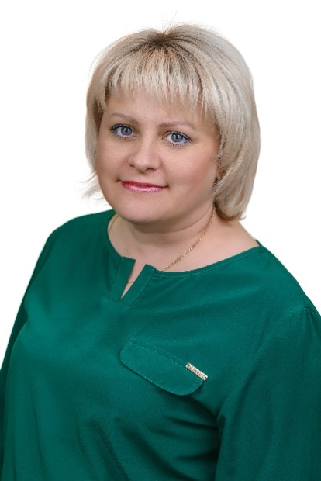

Работает учителем профессионально- трудового обучения по профилю швейное дело с 2000 года.
Имеет высшее образование и первую квалификационную категорию.
В 2016 была награждена почётной грамотой Управления Образования, а в 2019 году вручили Благодарственное письмо от главы МО.
Низамова Наталья Александровна - доброжелательная, спокойная, преданная своему делу педагог, обладает теоретическими и практическими основами преподаваемого предмета, знаниями нормативно-правовой базы учебно-воспитательного процесса. Умело применяет знания психолого-педагогических основ обучения и воспитания детей с интеллектуальными нарушениями. Наталья Александровна владеет информационно – коммуникационными технологиями и технологией уровневой дифференциации, хорошо знает современные методики обучения детей с особыми образовательными возможностями, эффективно применяет их в практической профессиональной деятельности, совершенствует своё мастерство через создание индивидуальных образовательных программ для обучающихся с особыми образовательными потребностями.
Педагог имеет стабильные результаты освоения обучающимися образовательных программ. Обменивается опытом в рамках республиканских интернет- конференциях, проводит мастер- классы в рамках участия в республиканских выставках художественного и декоративно –прикладного творчества детей и молодёжи с ОВЗ. Практические результаты своей профессиональной деятельности транслирует через участия в муниципальных, зональных и республиканских семинарах, конференциях, вебинарах, через проведения открытых уроков, внеклассных мероприятий.
В 2016 -2017 учебном году и в 2017 – 2018 учебном году с учащимися участвовала в Республиканском конкурсе профессионального мастерства «Лучший по профессии» в городе Нижнекамск.
В 2017 году представляла мастер-класс в рамках работы Республиканского семинара- практикума в городе Набережные Челны.
В своей деятельности Наталья Александровна продуктивно использует новые образовательные технологии, необходимые для развития познавательных потребностей и положительной мотивации учащихся. Наталья Александровна тщательно готовится к каждому уроку, учитывает и внедряет разнообразие методов преподавания и воспитания учащихся, что ведёт к самостоятельному выполнению заданий по пошиву белья и вырабатыванию автоматизации навыков работы на швейной машинке. В свою очередь навыки и умения, полученные при освоении швейных операций, способствуют более успешному изучению школьницами образовательных предметов, формируют готовность к обоснованному выбору профессии, жизненного пути с учётом своих склонностей, способностей, состояния здоровья.
Низамова Наталья Александровна много сил и внимания уделяет внеурочной деятельности, так как считает, что различные виды внеклассной работы обогащают личный опыт ребёнка, расширяют знания детей о разнообразии человеческой деятельности, способствует более разностороннему раскрытию индивидуальных особенностей учащихся. Она является руководителем кружка «Ситцевый лоскуток», который кроме изучения основных элементов швейного дела, предусматривает следующие задачи: изучение народного искусства, художественных промыслов; развитию чувства цвета, умение стилизировать орнамент. Творческая деятельность, проявляемая на занятиях кружка помогает в усвоении учебного материала и организации досуга, способствует их профессиональной и социальной адаптации, развивает интерес к искусству, формирует творческие навыки, позволяет принимать самое активное участие в выставках и конкурсах.
Благодаря этому её учащиеся занимают призовые места в конкурсах городского, зонального и международного значения, получают дипломы 1,2,3 степени и звания лауреатов.
Учитель требовательна к себе, обладает педагогическим тактом, находится в постоянном поиске нового в педагогической деятельности. Находясь в курсе педагогических инноваций, она смело берётся за их внедрение в образовательный процесс, выбирая наиболее приемлемые и актуальные для себя и контингента обучающихся. Отлично владея методикой преподавания в коррекционной школе, хорошо зная психологические особенности и возможности детей с интеллектуальными нарушениями, на основе дифференциации, позволяющей учитывать индивидуальный темп продвижения каждого ученика, учитель воспитывает у учащихся устойчивый познавательный интерес.
Низамова Наталья Александровна грамотно разрабатывает раздаточный материал, схемы – опоры, таблицы, памятки, сигнальные карточки, занимательные упражнения как для группового, так и для индивидуального обучения учащихся, диагностики, определяющие уровни обученности учащихся. С учётом мониторинговых данных определяет содержание коррекционной работы. Выявляет динамику продвижения в коррекционно-образовательном процессе. Осуществляет индивидуально-ориентированный и дифференцированный подходы, развивая компенсаторные возможности каждого учащегося. Ведёт работу над формированием высших психических функций, особое внимание уделяет наглядно-образному и словесно-логическому мышлению, развитию различных видов памяти.
Наталья Александровна является руководителем школьного методического объединения учителей трудового обучения и домоводства, выступает с докладами на ШМО учителей - предметников, педсоветах, семинарах. Принимает участие в различных конкурсах для педагогов.
В 2020 году Наталья Александровна победитель в муниципальном этапе республиканского конкурса профессионального мастерства «Сердце отдаю детям» и победитель в номинации «Учитель – моя профессия» республиканской олимпиады «Марафон знаний».
Со всеми участниками образовательного процесса Наталья Александровна всегда достигает взаимопонимания. В достаточной мере самоорганизована: умеет провести самоанализ, контролирует собственное психологическое состояние. Педагог корректна, тактична в общении, интересуется современной социальной жизнью. Понимая, что учёт знаний, умений и навыков – один из самых актуальных вопросов педагогики, от которого и зависит весь процесс обучения, Низамова Наталья Александровна кропотливо и систематически работает в этом направлении, старается разнообразить методы ведения урока.

